CURRÍCULUM VITAE
DATOS PERSONALES

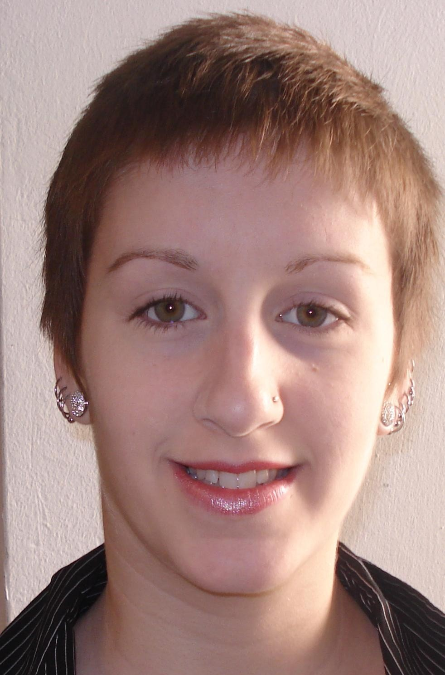
Silvia Naylor Isaac
79273557-D
23/01/1992
 Avinguda Quinze, 28. 08130 Sta. Perpètua de Mogoda
 93 560 5732 / 648 876 556
silviairishdancer@hotmail.com

FORMACIÓN

Formación Reglada
2010 Selectividad Aprobada UAB Bellaterra
2010 Bach. Humanístico IES Rovira i Forns Santa Perpètua de M.
2008 Graduado en ESO IES Rovira i Forns Santa Perpètua de M.

Formación Complementaria
2010 Máster en piercing y microdermal Academia Thuya Barcelona
2010 Curso Higiénico-Sanitario
de anilladores y tatuadores L’Embruix Barcelona
2008-2010 Certificado de Alemán Escola Oficial d’Idiomes Sabadell
(Nivel Básico)

EXPERIENCIA PROFESIONAL

2007-Actualidad Bailarina de danza irlandesa semiprofesional, habiendo competido a nivel
internacional y profesora de danza irlandesa ocasionalmente
(posibilidad de adjuntar currículum artístico)

OTROS DATOS DE INTERÉS

Idiomas
• Catalán: Nativo
• Castellano: Nativo
• Inglés: Nativo
• Alemán: Nivel básico-medio hablado, leído y escrito
Informática
• Microsoft Office (Word, Excel, Powerpoint): Nivel usuario
• Internet, gestión de correo electrónico: Nivel usuario

Otros datos
Carnet de conducir B con vehículo
Disponibilidad completa e incorporación inmediata

